موجز عن المشروع

في هذا المشروع تم تحليل نظام الرافعة وإيجاد معادلات الحالة للنظام ثم تم تصميم متحكم من نوع LQR للنظام يعمل على تحريك عربة الرافعة إلى الموضع المحدد بأداء مرغوب وبأقل إهتزاز ممكن لذراع الرافعة.

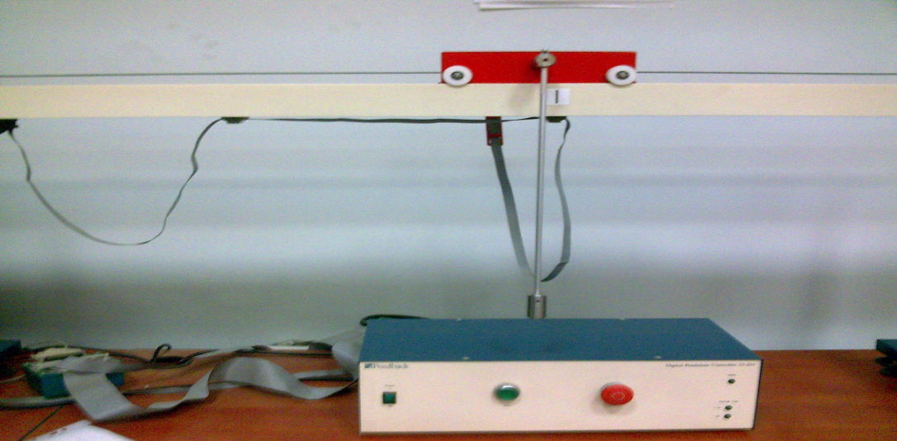

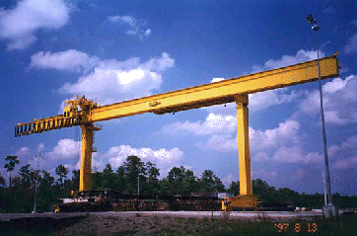

الفصل الاول

نظام (العربة–النواس) الرقمي با لتغذية العكسية

-2-1مكونات التجربة:

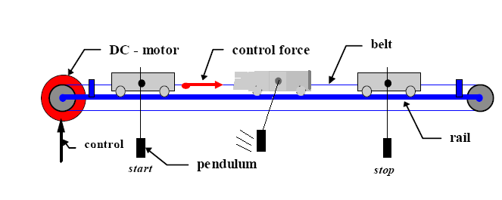

الشكل (1-1) : جملة (النواس – العربة)
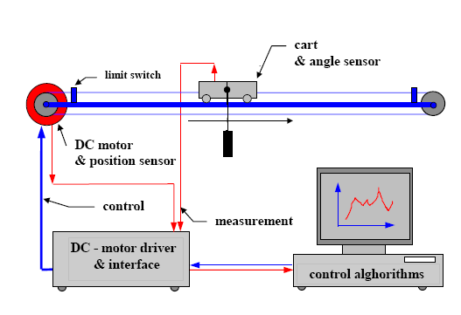

الشكل(2-1) : نظام التحكم بالعربة
و بالتالي لدينا خوارزميتين منفصلتين للتحكم هما:
- خوارزمية القلب.
  - خوارزمية الاستقرار وتتحقق ضمن مجال ضيق حول موضع الإستقرار .
وإحدى هاتين الخوارزميتين تكون محققة في منطقة واحدة فقط كما هو مبين في الشكل (3-1).
U
موضع الاستقرار
منطقة الاستقرار
منطقة التأرجح(عدم الاستقرار)

الشكل (4-1): شرح مناطق الإستقرار
-3-1النظام الرقمي لجملة (العربة – النواس):
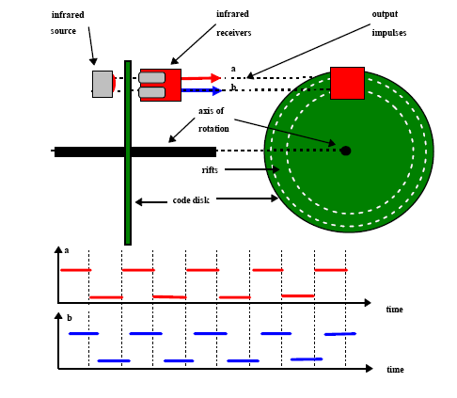

الشكل (6-1) : توضع الحساسات
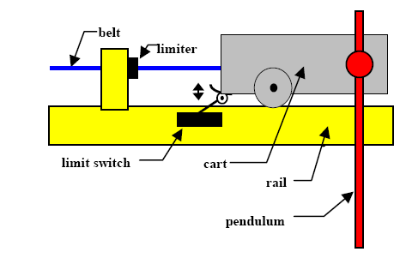

الفصل الثاني

القسم النظري

-1-2النموذج الرياضي و البارامترات المؤثرة :
2مقدمة : إن بارامترات النظام( العربة – النواس ) تقسم لثلاث مجموعا ت
  - بارامترات ثابتة محدودة .
  - بارامترات معروفة تماماً.
  - بارامترات غير معروفة .
فمثلاً بالنسبة لجملة ( العربة – النواس ) نجد أن كتلة العربة و كتلة النواس و طول ذراع النواس هي بارامترات ثابتة و محدودة .
أما احتكاك العربة و سرعة النواس فهي من البارامترات المعروفة ولكنها متغيرة . و البارامترات قد تكون مقاسة أو مستنتجة من تجارب محددة

- 2-1-2النموذج الرياضي لمسألة (العربة – النواس ) باستخدام معادلات الحالة :
يمكن وصف مسألة (العربة – النواس) بنموذج رياضي مكون من معادلات تفاضلية واحدة من المرتبة الرابعة أو باستخدام أربع معادلات حالة كل معادلة من المرتبة الأولى.

سنناقش مسألة التحكم لتحقيق إحدى الحالتين التاليتين :
Crane ( الرافعة ) وهي حالة توازن النواس شاقولياً نحو الأسفل
الاهداف المطلوبة من عملية التحكم:
- تصغير خطأ التكامل المطلق .
- أقل طاقة ممكنة .
زمن أمثلي لتحقيق التوازن .
$$X_{4}$$
$$X_{3}$$
$$X_{1}$$
$$X_{2}$$
$$m_{c}$$
$$m_{p}$$
U

الشكل(2-1-b ): تحديد بارامترات النظام
U
$T_{c}$
$x_{2}$
($m_{c}+m_{p})g$
V
$l$
$l\sin{x_{2}}$
$x_{1}$
$Y$
$X$

الشكل(2-2): يمثل القوى المطبقة على العربة

بالإسقاط على المحور الأفقي :
$F-T_{c}$=($m_{c}$+$m_{p}$)[$x_{1}$-$I \sin{x_{2}}$]’’ | (1)
- بالإسقاط على المحور العمودي :

$-V+\left(m_{c}+m_{p}\right)g=\left(m_{c}+m_{p}\right)[I\cos{x_{2}]''}$ | (2)
$J{\ddot{x}}_{2}=\left(F-T_{c}\right)Icos({x_{2})+ V Isin({x_{2})}}-D_{P}$ |  | (3)

${\dot{x}}_{1}=\dot{x}=x_{3}$
${\dot{x}}_{2}=\dot{θ}=x_{4}$

${\dot{x}}_{3}=\ddot{x}=\frac{a(u-T_{c}-M{x_{4}}^{2}\sin{x_{2})+l\cos{x_{2}(Mg\sin{x_{2}-f_{p}x_{4})}}}}{J+Ml{\sin{x_{2}}}^{2}}$
$${\dot{x}}_{4}=\ddot{θ}=\frac{l\cos{x_{2}(u-T_{c}-M{x_{4}}^{2}\sin{x_{2})+Mg\sin{x_{2}-f_{p}x_{4}}}}}{J+Ml{\sin{x_{2}}}^{2}}$$

$a=l^{2}+\frac{J}{m_{c}+m_{p}}$ , $M=l(m_{c}+m_{p})$

2-3-1: احتكاك العربة :

N
B
M
1
2
3
4
5
$T_{c}(N)$
$$Y_{c}$$
$$F_{c}$$
$${-X}_{c}$$
$$X_{c}$$
A
$$F_{s}$$
$$-F_{s}$$
$$-Y_{c}$$
$${-F}_{c}$$
$X_{3}(m.\sec^{-1}$)
$$-{DZ}_{cv}$$
$${DZ}_{cv}$$

منطقة (1) $< -X$ ${ x}_{3}$
منطقة (2) $-Xc < { x}_{3} < -DZcv$
منطقة (3) $-DZcv < { x}_{3} < DZcv$
منطقة (4) $Xc$ $DZcv < { x}_{3} <$
منطقة (5) ${ x}_{3}$ $Xc <$
1-2- : 1-3 استنتاج معادلات الإحتكاك للمناطق المحددة سابقاً :
نلاحظ أن تابع الإحتكاك يقسم إلى جزئين :
جزء خطي :
$$\frac{y-y_{1}}{x-x_{1}}=\frac{y_{2}-y_{1}}{x_{2}-x_{1}}$$
جزء تربيعي :

1-2- - 4 استنتاج عطالة النواس:
الشكل (2-4) يستخدم لحساب عطالة الجملة (العربة – النواس):
$$l_{p}$$
وزن النواس
$r_{c}$
${mp}_{w}$
النواس
$l_{c0}$
$l_{p0}$
$r_{\begin{aligned}P \\ p\end{aligned}}$
ذراع النواس
$${mp}_{s}$$
العربة

الشكل (2-4): وصف ذراع النواس
2-2- تصميم المتحكم LQR :
ليكن لدينا نظام خطي متغير مع الزمن :
$\dot{x}=A x+B_{u}u , x\left(0\right)=x_{0}$
$z=C_{z} x+D_{zu} u$
حيث أن :
${D_{zu}}^{T} D_{zu} > Θ$
وادينا تابع الكلفة (الهدف) معطى بالشكل التالي:
$J=\int_{0}^{∞}{{z(t)}^{T}} z\left(t\right)dt$

$J=\int_{0}^{∞}{{x(t)}^{T} {C_{z}}^{T}} C_{z} x+ {u(t)}^{T} {D_{zu}}^{T}D_{zu} u\left(t\right)dt$
$Q R$

حيث أن المصفوفتان $R$ و $Q$ هما مصفوفتا الوزن أو القيد و قد تكونا توابع متغيرة مع الزمن.
$R>0$ أي هي مصفوفة معرفة موجبة.
$Q≥0$ أي هي مصفوفة شبه معرفة موجبة.
الهدف هو ايجاد شعاع التحكم u بحيث يكون $J$ نهاية صغرى (أي يكون $J$ أصغر مايمكن.
بفرض شعاع التحكم هو :
$u=Kx$
$K=-{({D_{zu}}^{T} D_{zu})}^{-1} ( {B_{u}}^{T} P+ {D_{zu}}^{T} C_{z})$
حيث أن $P$ هي حل معادلة ريكاتي الجبرية التي تعطى بالشكل التالي:
$$A^{T} P+PA-\left(PB_{u}+{C_{z}}^{T}D_{zu}\right){\left({D_{zu}}^{T}D_{zu}\right)}^{-1}\left({B_{u}}^{T}P+{D_{zu}}^{T}C_{z}\right)+{C_{z}}^{T}C_{z}=Θ$$
فنحصل على ربح المتحكم الذي بمعرفته نوجد شعاع التحكم.
$J^{*}=\int_{0}^{∞}{{{z(t)}^{*}}^{T}} {z(t)}^{*} dt={x_{0}}^{T} P x_{0}$

الفصل الثالث

القسم العملي

و التمثيل التفصيلي للجملة الدينامكية (العربة – النواس ) اعتمادا على معادلات الحالة الممثلة للجملة و تمثيل الاحتكاك موضح بالاشكال التالية :
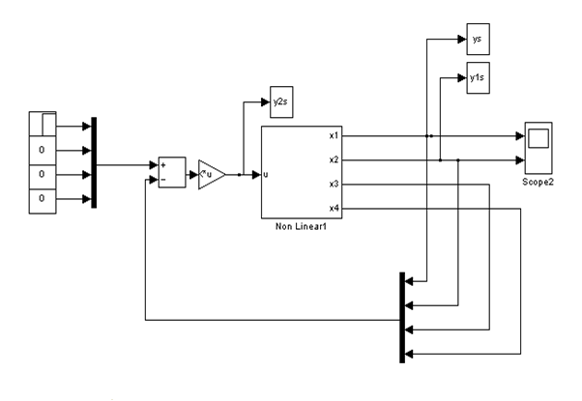
الشكل (2-3): تمثيل معادلات اللاخطية في simulink
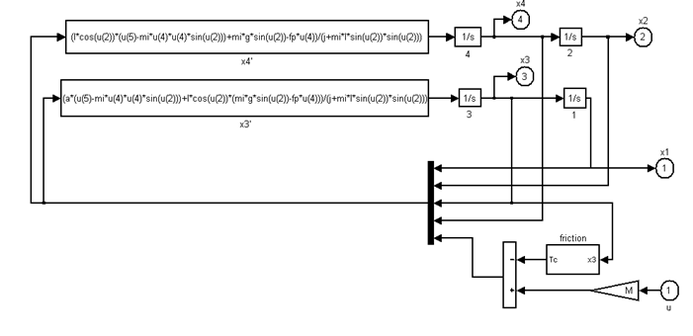
الشكل (3-3) : التمثيل التفصيلي للجملة الدينامكية العربة – النواس

لايجاد النموذج الخطي للعربة :
نقوم بفرض:
$T_{c}=f_{c}x_{3}$
من أجل الزوايا الصغيرة :
$\cos{θ=-1}$
$\sin{π-θ}$
بتعريف متحول جديد :
$\overline{θ}=θ-π$
$\sin{θ=-\overline{θ}}$
$\dot{x}=A x+B u$
$y=C x+D u$
$A=\left[\begin{matrix}0 & 0 & 1 & 0 \\ 0 & 0 & 0 & 1 \\ 0 & 0.6111 & -34.9727 & -0.001 \\ 0 & 43.4213 & -145.7195 & -0.0054\end{matrix}\right] , B=\left[\begin{matrix}0 \\ 0 \\ 9.1803 \\ -38.2514\end{matrix}\right]$

$C=\left[\begin{matrix}1 & 0 & 0 & 0 \\ 0 & 1 & 0 & 0\end{matrix}\right] , D=\left[\begin{matrix}0 \\ 0\end{matrix}\right]$
يبين الشكل التالي استجابة النظام في الحلقة المفتوحة واللاخطي .
الشكل (7-3) :استجابة النظام في الحلقة المفتوحة

3 تصميم متحكم LQR :
لتصميم LQR نفرض مصفوفتين Q , R .
بفرض أن] 1R=[ و Q(2,2)=100 نحصل على المتحكم التالي :
K= -7.0711 -11.0166 2.0021 -1.2233
يبين الشكل () مخطط بوجود متحكم LQR
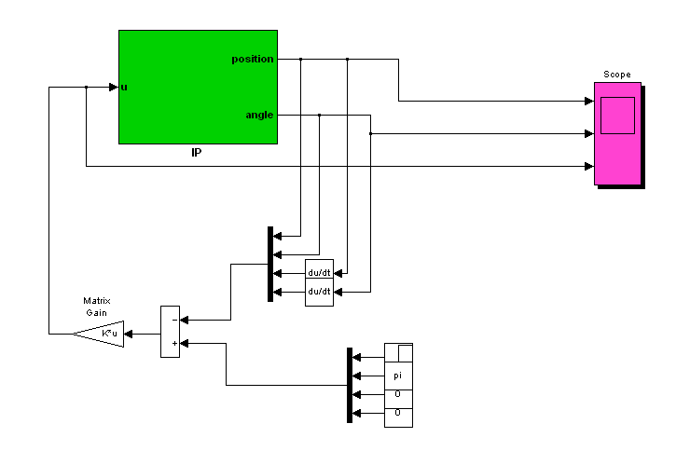

و عند اجراء المحاكاة نحصل على الاستجابات المبينة في الشكل (9-3).

الشكل (10-3) : يمثل استجابة النظام اللاخطي في الحلقة المغلقة( أي بوجود المتحكم LQR )

لبيان اثر متحكم الزاوية على الاستجابة نقوم باجراء مقارنة بين المنحنيات السابقة بوجود متحكم الزاوية و عدم وجود متحكم الزاوية نحصل على الاشكال التالية :

هذا المنحني يمثل لامسافة في حال حذف متحكم الزاوية
هذا المنحني يمثل المسافة عند وضع متحكم الزاوية

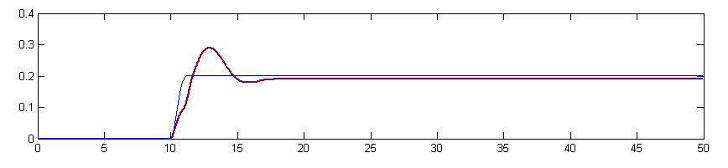

المخطط الذي يوضح الزاوية في حال حذف متحكم الزاوية
المخطط الذي يوضح الزاوية في حال وجود متحكم الزاوية

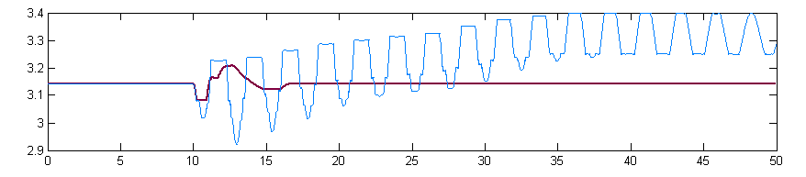

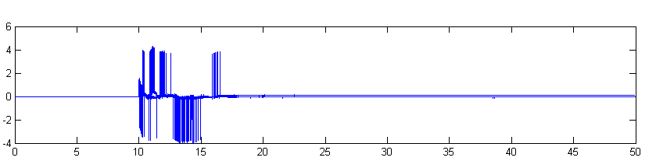
نبين في الاشكال التالية استجابة الخطي في الحلقة المغلقة :

